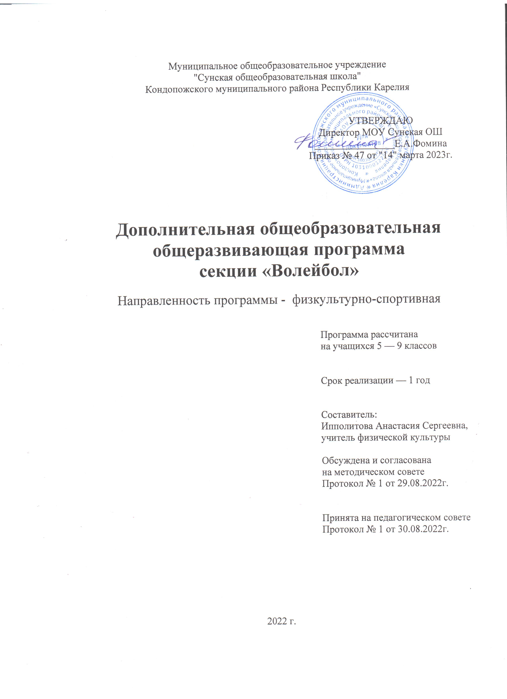

1. Пояснительная записка
Дополнительная общеобразовательная общеразвивающая программа секции "Волейбол" относится к физкультурно-спортивной направленности.
В процессе освоения программы у учащихся формируется потребность в систематических занятиях физическими упражнениями, учащиеся приобщаются к здоровому образу жизни, приобретают привычку заниматься физическим трудом, умственная нагрузка компенсируется у них физической. Занятия спортом дисциплинируют, воспитывают чувство коллективизма, волю, целеустремленность, способствуют поддержке при изучении общеобразовательных предметов, так как укрепляют здоровье.
Программа органично вписывается в сложившуюся систему физического воспитания в общеобразовательных учреждениях. Благодаря этому ученики смогут более плодотворно учиться, меньше болеть. Ученики, успешно освоившие программу, смогут участвовать в соревнованиях по волейболу различного масштаба.
Программа рассчитана на 1 час в неделю.

Цели и задачи
Игра в волейбол направлена на всестороннее физическое развитие и способствует совершенствованию многих необходимых в жизни двигательных и морально-волевых качеств.

Цель программы – углублённое изучение спортивной игры волейбол.
Основными задачами программы являются:
- укрепление здоровья;
- содействие правильному физическому развитию;
- приобретение необходимых теоретических знаний;
- овладение основными приемами техники и тактики игры;
- воспитание воли, смелости, настойчивости, дисциплинированности, коллективизма, чувства дружбы;
- привитие ученикам организаторских навыков;
- повышение специальной, физической, тактической подготовки школьников по волейболу;
- подготовка учащихся к соревнованиям по волейболу;
- отбор лучших учащихся для ДЮСШ.

2. Содержание программы
Материал программы дается в трех разделах: основы знаний; общая и специальная физическая подготовка; техника и тактика игры.
В разделе «Основы знаний» представлен материал по истории развития волейбола, правила соревнований.
В разделе «Общая и специальная физическая подготовка» даны упражнения, которые способствуют формированию общей культуры движений, подготавливают организм к физической деятельности, развивают определенные двигательные качества.
В разделе «Техника и тактика игры» представлен материал, способствующий обучению техническим и тактическим приемам игры.
В конце обучения по программе учащиеся должны знать правила игры и принимать участие в соревнованиях.
Содержание самостоятельной работы включает в себя выполнение комплексов упражнений для повышения общей и специальной физической подготовки.

Теория (1 час). История возникновения волейбола. Развитие волейбола. Правила игры в мини-волейбол.

Техническая подготовка (21 час).
Овладение техникой передвижения и стоек. Стойка игрока(исходные положения). Ходьба, бег, перемещаясь лицом вперед. Перемещения переставными шагами: лицом, правым, левым боком вперед. Сочетание способов перемещений.
Овладение техникой приема и передач мяча сверху двумя руками; передача мяча, подвешенного на шнуре; с собственного подбрасывания; с набрасывания партнера; в различных направлениях на месте после перемещения; передачи в парах; отбивание мяча кулаком через сетку в непосредственной близости от нее; с собственного подбрасывания; подброшенного партнером – с места и после приземления. Прием и передача мяча снизу, прием и передача мяча двумя руками сверху (на месте и в движении приставными шагами). Передачи мяча после перемещения из зоны в зону. Прием мяча на задней линии. Передача двумя руками сверху на месте. Передача двумя руками сверху на месте и после передачи вперед. Прием мяча снизу двумя руками над собой. Прием мяча снизу двумя руками над собой и на сетку. Передача мяча сверху двумя руками в прыжке в парах. Передача мяча сверху двумя руками в прыжке в тройках. Прием мяча снизу в группе.
Овладение техникой подачи: нижняя прямая подача; через сетку; подача в стенку, через сетку с расстояния 9 м; подача через сетку из-за лицевой линии; подача нижняя боковая.
Нападающие удары. Прямой нападающий удар сильнейшей рукой ( овладение режимом разбега, прыжок вверх толчком двух ног: с места, с 1, 2, 3 шагов разбега, удар кистью по мячу ).
Овладение техникой подачи. Нижняя прямая подача 3-6 м. нижняя прямая подача. Нижняя прямая подача, прием мяча, отраженного сеткой.

Тактическая подготовка (10 часов)
Индивидуальные действия: выбор места для выполнения нижней подачи; выбор места для второй передачи и в зоне 3.
Групповые действия. Взаимодействие игроков передней линии: игрока зоны 4 с игроком зоны 3, игрока зоны 2 с игроком зоны 3 ( при первой передаче ). Взаимодействие игроков зон 6, 5 и 1 с игроком зоны 3.
Командные действия. Прием нижней подачи и первая передача в зону 3, вторая передача игроку, к которому передающий обращен лицом.
Тактика защиты. Выбор места при приеме нижней подачи. Расположение игроков при приеме подачи, когда вторую передачу выполняет игрок зоны 3.
Общефизическая подготовка (на каждом занятии)
Упражнения для развития физических способностей: скоростных, силовых, выносливости, координационных, скоростно-силовых.
Гимнастические упражнения. Упражнения без предметов: для мышц рук и плечевого . Для мышц ног, брюшного пресса, тазобедренного сустава, туловища и шеи. Упражнения со скакалками. Чередование упражнений руками, ногами – различные броски, выпрыгивание вверх с мячом, зажатым голеностопными суставами; в положении сидя, лежа – поднимание ног с мячом.
Легкоатлетические упражнения. Бег с ускорением до 30 м. Прыжки : с места в длину, вверх. Прыжки с разбега в длину и высоту.

Соревнования (2 часа)
Принять участие в соревнованиях с родителями, с соседними школами. Организация и проведение соревнований. Разбор проведенных игр. Устранение ошибок.

Система, формы контроля уровня достижений учащихся и критерии оценки
Умения и навыки проверяются во время участия учащихся в соревнованиях, в организации и проведении судейства. Подведение итогов по технической и общефизической подготовке проводится 2 раза в год(декабрь, май), учащиеся выполняют контрольные нормативы.

Контрольные испытания.
общефизическая подготовка.
Бег 30 м 6х5м . на расстоянии 5 м чертятся две линии – стартовая и контрольная. По зрительному сигналу учащийся бежит. Преодолевая 5 м шесть раз. При изменении движения в обратном направлении обе ноги испытуемого должны пересечь линию.
Прыжок в длину с места. Замер делается от контрольной линии до ближайшего к ней следа при приземлении. Из трех попыток берется лучший результат.
Техническая подготовка.
Испытание на точность передачи. Устанавливаются ограничители расстояния и высоты передачи. Каждый учащийся выполняет 5 попыток.
Испытание на точность передачи через сетку.
Испытания на точность подач.
Испытания на точность нападающего удара.
Испытания в защитных действиях.
Тактическая подготовка.
Действия при приеме мяча в поле. Основное содержание испытаний заключается в выборе способа действия в соответствии с заданием, сигналом. Дается два упражнения: 1) выбор способа приема мяча(по заданию). Дается 10 попыток. Учитывается количество правильных попыток и качество приема. 2) выбор способа действия: прием мяча от нападающего удара или выход к сетке на страховку и прием мяча от скидки. Дается 10 попыток. Учитывается количество правильно выполненных заданий и качество.

Учебно-тематический план (34 часа)

№п/п | Содержание | Кол-во часов
1 | Теория | 1
2 | Специальная подготовка техническая | 21
3 | Специальная подготовка тактическая | 10
4 | ОФП | На каждом занятии
5 | Соревнования | 2

3. Планируемые результаты освоения программы
Результаты освоения программного материала оцениваются по трём базовым уровням и представлены соответственно личностными, метапредметными и предметными результатами.
Личностные результаты:
- дисциплинированность, трудолюбие, упорство в достижении поставленных целей;
-умение управлять своими эмоциями в различных ситуациях;
-умение оказывать помощь своим сверстникам.
Метапредметные результаты:
-определять наиболее эффективные способы достижения результата;
-умение находить ошибки при выполнении заданий и уметь их исправлять;
-умение объективно оценивать результаты собственного труда, находить возможности и способы их улучшения.
Предметные результаты:
-формирование знаний о волейболе и его роли в укреплении здоровья;
- умение рационально распределять своё время в режиме дня, выполнять утреннюю зарядку;
- умение вести наблюдение за показателями своего физического развития
Данная программа делает акцент на формирование у учащихся культуры здоровья и предполагает:
потребность в систематических занятиях спортом, регулярном участии в спортивных соревнованиях, стремление показывать как можно более высокие результаты на соревнованиях;
спортивный образ (стиль) жизни, предусматривающий активные занятия спортом и регулярное участие в спортивных соревнованиях;
стремление индивида вовлечь в занятия волейболом свое ближайшее окружение (семью, друзей, коллег и т.д.).

4. Тематическое планирование
№ занятия | Кол-во часов | Тема занятия | Дата проведения
№ занятия | Кол-во часов | Тема занятия | План. | Факт.
1 | 1 | 1.Техника безопасности на занятиях по спортивным играм.  2. Перемещения и стойка волейболиста.  З. Передача мяча двумя руками сверху.
2 | 1 | 1. ОФП. 2. Перемещения и стойка волейболиста. З. Передача мяча двумя руками сверху. 4.Подвижные игры с элементами волейбола.
3 | 1 | 1. Развитие быстроты перемещения.2. Прием и передача мяча снизу двумя руками. Подвижные игры с элементами волейбола.
4 | 1 | 1. ОФП. 2.Передеача мяча сверху двумя руками в средней и низкой стойках и после перемещения. 3.Подвижные игры и эстафеты.
5 | 1 | 1. Передача и прием мяча сверху двумя руками после перемещений. 2. Техника приема и передачи мяча снизу двумя руками. Подвижные игры с элементами волейбола.
6 | 1 | 1.ОФП. 2. Прием и передача мяча двумя руками снизу. 3. Ознакомление с основными правилами игры в волейбол.
7 | 1 | 1. Совершенствование навыков приема и передачи мяча сверху и снизу двумя руками. 2. СФП. Подвижные игры с элементами волейбола.
8 | 1 | 1. Развитие быстроты и прыгучести. 2. Совершенствование навыков приема и передачи мяча сверху и снизу двумя руками. З. Введение в начальные игровые ситуации.
9 | 1 | 1. Развитие быстроты и прыгучести. 2. Совершенствование навыков приема и передачи мяча сверху двумя руками. З. Введение в начальные игровые ситуации.
10 | 1 | 1. Физическая подготовка. 2. Совершенствование навыков приема и передачи мяча сверху и снизу двумя руками. З..Подвижные игры с элементами волейбола.
11 | 1 | 1. Развитие быстроты и прыгучести 2. Совершенствование навыков приема и передачи мяча сверху и снизу двумя руками. З. Нижняя прямая подача.
12 | 1 | 1. Физическая подготовка. 2. Совершенствование навыков приема и передачи мяча сверху и снизу двумя руками. З. Совершенствование навыков нижней прямой подачи мяча.
13 | 1 | 1. Нижняя прямая подача. 2. Развитие специальной ловкости и тренировка управления мячом. 3.Введение в начальные игровые ситуации.
14 | 1 | 1. Нижняя прямая подача мяча. 2.Передачи мяча сверху двумя руками, над собой – на месте и после перемещения различными способами. 3. Введение в начальные игровые ситуации.
15 | 1 | 1. Нижняя прямая подача мяча. 2.Передачи мяча сверху двумя руками, над собой – на месте и после перемещения различными способами. 3Подвижные игры и эстафеты.
16 | 1 | 1.Передачи мяча сверху двумя руками и снизу двумя руками в различных сочетаниях. 2.Нижняя прямая подача. 3.ОФП.
17 | 1 | 1.Передача мяча двумя руками сверху на месте через сетку. 2.Нижняя прямая подача. 3.Игра «Пионербол» с элементами волейбола.
18 | 1 | 1.Передача мяча над собой. 2.Передача мяча двумя сверху у стены. 3. Игра «Пионербол» с элементами волейбола.
19 | 1 | 1.Передачи мяча сверху двумя руками, над собой – на месте и после перемещения различными способами. 2. Введение в начальные игровые ситуации. 3.Игра «Пионербол» с элементами волейбола.
20 | 1 | 1.Передача мяча двумя руками сверху через сетку с перемещением. 2.Нижняя прямая подача. 3. Игра «Пионербол» с элементами волейбола
21 | 1 | 1.Передача мяча двумя сверху у стены. Нижняя прямая подача. Игра «Пионербол» с элементами волейбола.
22 | 1 | 1.Передача мяча двумя руками сверху и снизу через сетку с перемещением. 2. Нижняя прямая подача. 3.Игра «Пионербол» с элементами волейбола.
23 | 1 | 1. Передачи мяча сверху и снизу двумя руками в разные зоны соперника. 2.Прием подачи. 3.Введение в начальные игровые ситуации.
24 | 1 | 1. Передачи мяча сверху и снизу двумя руками в разные зоны соперника. 2.Прием подачи. 3.Введение в начальные игровые ситуации.
25 | 1 | 1. Передачи мяча сверху и снизу двумя руками в разные зоны соперника. 2.Прием подачи. 3.Введение в начальные игровые ситуации.
26 | 1 | 1.Прием и передача мяча.  2.Нижняя прямая подача по указанным зонам.  3.ОФП.
27 | 1 | 1.Прием и передача мяча. 2.Нижняя прямая подача по указанным зонам. 3.Эстафеты.
28 | 1 | 1.Развитие силовой выносливости. 2.Прием и передача мяча. 3.Нижняя прямая подача по указанным зонам.
29 | 1 | 1.Развитие скорости 2.Прием и передача мяча. 3.Нижняя прямая подача по указанным зонам.
30 | 1 | 1.Общая и специальная подготовка. 2.Прием подачи. 3.Нижняя прямая подача по указанным зонам.
31 | 1 | 1. Обучение защитным действиям. 2. Совершенствование навыков нижней подачи. 3.Учебная игра
32 | 1 | 1.Защитные действия. 2. Подводящие упражнения для нападающих действий. 3.Учебная игра.
33 | 1 | 1. Прямой нападающий удар после подбрасывания мяча. 2. Совершенствование навыков приема мяча снизу и сверху с падением. З. Изучение индивидуальных тактических действий в защите.
34 | 1 | 1. Развитие прыгучести. 2.Прямой нападающий удар после подбрасывания мяча. 3.Совершенствование навыков приема мяча снизу и сверху с падением.

5. Методы и формы обучения
Большие возможности для учебно-воспитательной работы заложении в принципе совместной деятельности учителя и ученика. Занятия необходимо строить так, чтобы учащиеся сами находили нужное решение, опираясь на свой опыт, полученные знания и умения. Занятия по технической, тактической общефизической подготовке проводятся в режиме учебно-тренировочных по 1 часу в неделю.
Теорию проходят в процессе учебно-тренировочных занятий, также выделяют и отдельные занятия-семинары по судейству, где подробно разбирается содержание правил игры, игровые ситуации, жесты судей.
Для повышения интереса занимающихся к занятиям волейболом и более успешного решения образовательных, воспитательных и оздоровительных задач рекомендуется применять разнообразные формы и методы проведения этих занятий.
Словесные методы: создают у учащихся предварительные представления об изучаемом движении. Для этой цели учитель использует: объяснение, рассказ, замечания, команды, указания.
Наглядные методы: применяются главным образом в виде показа упражнения, наглядных пособий, видеофильмов. Эти методы помогают создать у учеников конкретные представления об изучаемых действиях.
Практические методы:
метод упражнений;
игровой;
соревновательный;
круговой тренировки.
Главным из них является метод упражнений, который предусматривает многократные повторения движений.
Разучивание упражнений осуществляется двумя методами:
в целом;
по частям.
Игровой и соревновательный методы применяются после того, как у учащихся образовались некоторые навыки игры.
Метод круговой тренировки предусматривает выполнение заданий на специально подготовленных местах (станциях). Упражнения подбираются с учетом технических и физических способностей занимающихся.
Формы обучения: индивидуальная, фронтальная, групповая, поточная.

6. Материально-техническое обеспечение занятий.
Для проведения занятий в школе должен быть зал: минимальные размеры 24*12м.
Для проведения занятий в секции волейбола необходимо иметь следующее оборудование и инвентарь:
сетка волейбольная- 2шт.
стойки волейбольные-
гимнастическая стенка- 1 шт.
гимнастические маты-3шт.
скакалки- 5 шт.
мячи набивные (масса 1кг)- 3шт.
мячи волейбольные – 2 шт.
рулетка- 1шт.

Список литературы

- Внеурочная деятельность учащихся. Волейбол: пособие для учителей и методистов/Г.А.Колодиницкий, В.С. Кузнецов, М.В. Маслов. – М.: Просвещение, 2011. – 77с.: ил. – (Работаем по новым стандартам).
- Волейбол в школе. Пособие для учителя/В.А. Голомазов, В.Д. Ковалёв, А.Г. Мельников. – М.: «Просвещение», 1976. 111с.
- Примерные программы по учебным предметам. Физическая культура. 5–9 классы: проект. (Стандарты второго поколения). – 3-е изд. – М.: Просвещение, 2014. 61с.
- Справочник учителя физической культуры/П.А. Киселёв, С.Б. Киселёва. – Волгоград: Учитель, 2011.
- Фурманов А.Г., Болдырев Д.М. Волейбол. – М.: Физическая культура и спорт, 1983.
- Холодов Ж.К., Кузнецов В.С. Теория и методика физического воспитания и спорта: учеб. пособие для студ. высш. учеб. заведений. – 2-е изд., испр. и доп. – М.: Академия, 2001.
- Комплексная программа физического воспитания учащихся 1-11 классов, 2010г. Раздел 3. Х-Х1 классы. Часть1. п.1.4.2. Спортивные игры. Программный материал по спортивным играм (Х-Х1 классы). Волейбол (юноши и девушки). Часть111. Внеклассная работа. Спортивные секции. Волейбол. (Авторы программы: доктор педагогических наук В.И.Лях и кандидат педагогических наук А.А. Зданевич).

